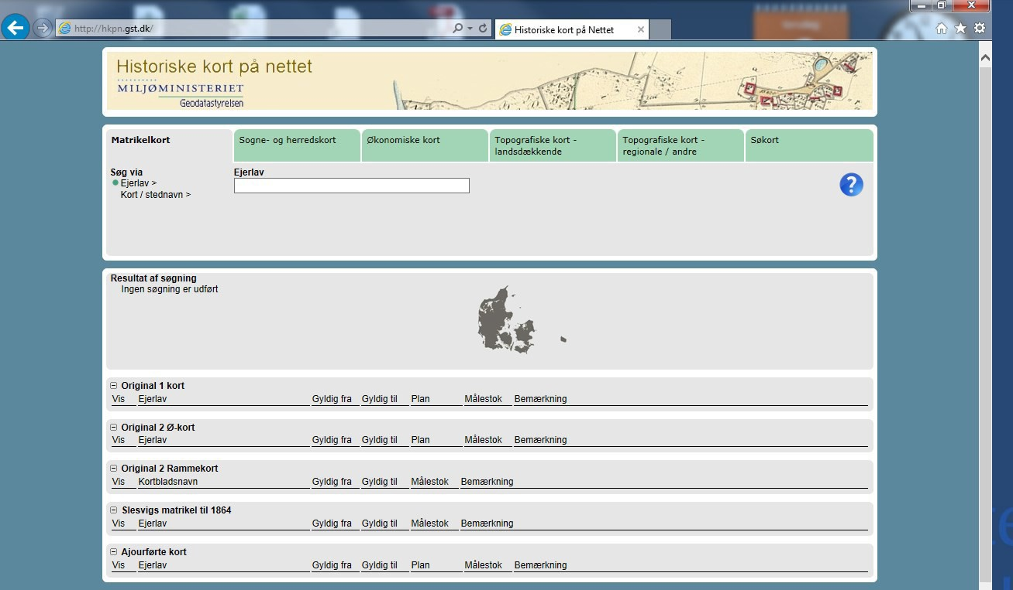Vejledning til Historiske kort på nettet.

Vælg faneblad for henholdsvis: Matrikelkort, Sogne-og Herredskort, Topografiske kort osv.

Der er flere søgemuligheder under hvert faneblad, f.eks. søgning på ejerlav – og søgning vi a kortet.
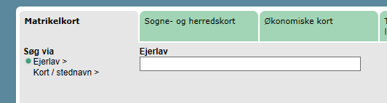
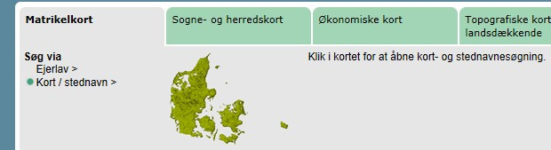

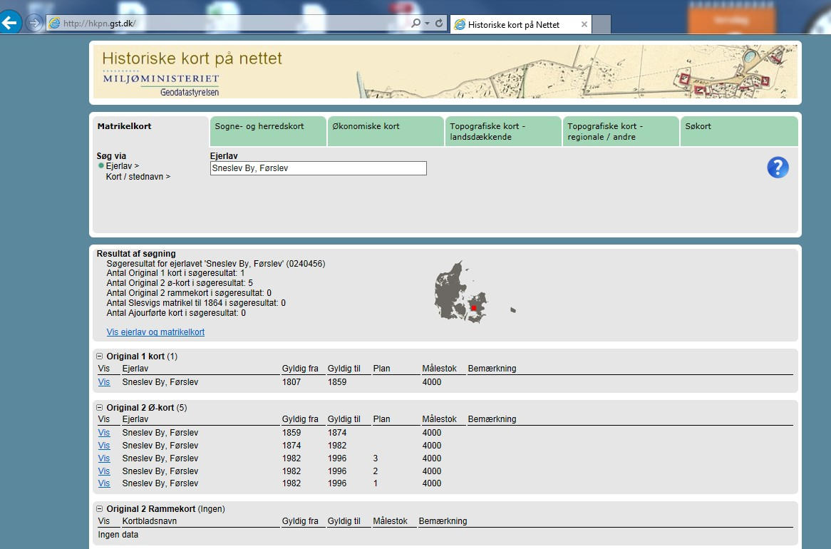
Klik på: Vis for at se kortet. Klik på: Vis ejerlav og matrikelkort Klik her for yderligere information.

(her vises de tilgrænsende ejerlav/sogne).

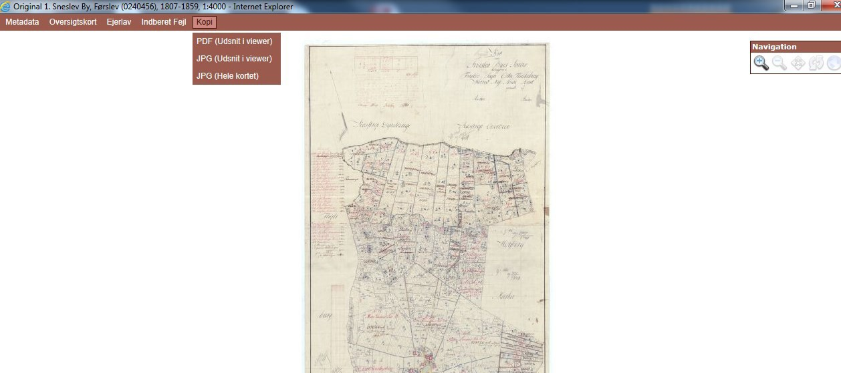
Her har du mulighed for at kopiere Brug navigationsfeltet til at zoome ud og ind,

et kortudsnit. panorere, dreje kortet osv.

Når du zoomer: klik på venstre musetast og hold knappen nede – slip når du har markeret det ønskede udsnit. Kortet stiller nu skarpt.

